客户需求调研单

医院名称 |  | 泉州人民医院 |  | 申请日期 | 20200120
需求系统 |  | 检验信息系统 |  | 反馈科室 | 信息科
填单人 |  | 吴伟艺
需求提交人 |  | 吴伟艺 |  | 联系电话 | 15375813081
问题或需求描述 | 菜单：查询统计－检验业务查询  现状：目前查询结果和字段选择里无‘临床诊断’的列和选项  期望实现内容：要求在现状的情况下，增加‘临床诊断’字段  期望完成时间：XXX年XX月XX日前完成  需求背景：由于医院统计报表工作需要
问题类型 |  | 系统BUG 新增需求 □接口 □流程改造 □其它服务
工程建议解决方案 | 在现状的情况下，增加‘临床诊断’字段
信息科或主管部门确认人签字

截图1：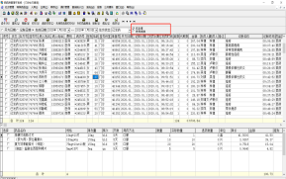 截图2：

跟踪文件：

